Übung X:
Was ist X?
https://wiki.ubuntuusers.de/XServer/ https://de.wikipedia.org/wiki/X_Window_System
X11 bedeutet Version 11.
Stellen wir uns einmal vor, wir bekommen für ein Ubuntu-System die Zugangsdaten.
Nutzer: danny
Passwort: *******************

Wir sehen allerdings nur einen blinkenden Prompt hinter login.

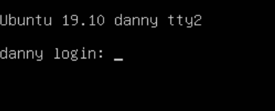
Was nun?
Wir können jetzt hinter login unseren Benutzernamen und anschließend das Passwort eingeben.
Bei den meisten Distributionen wird der X-Server mitgeliefert. Um nun den X-Server zu starten, geben wir startx ein.
Startx ist das Frontend zu xinit und startet darüber den X-Server.
Konfiguriert wird X unter /etc/X11/xorg.conf.
Unter /etc/X11/xinit/xinitrc (oder ~/.xinitrc) wird festgelegt welcher Displaymanager gestartet werden soll.
Falls wir uns über eine grafische Oberfläche einlogen, nutzen wir Displaymanager.
https://wiki.ubuntuusers.de/Displaymanager/
Die bekanntesten sind GDM (Gnome Display Manager), KDM , XDM und LightDm.
Die zugehörigen Desktop-Umgebungen sind GNOME (S. 327), KDE (S. 327), Xfce (S. 328), cinnamon und Mate.
Bei Fehlern sollten wir in die Datei ~/.xsession-errors schauen.
Der Nachfolger von X ist das sicherere wayland
Probieren Sie die genannten Befehle aus dem Buch Seite 315 – 337 einmal durch und achten Sie auch auf die prüfungsrelevanten Dateien und Verzeichnisse.

